Бріфінги матчу «Весняний Карабін»
Кількість вправ: 8
Загальна кількість залікових пострілів 130

Вправа №1
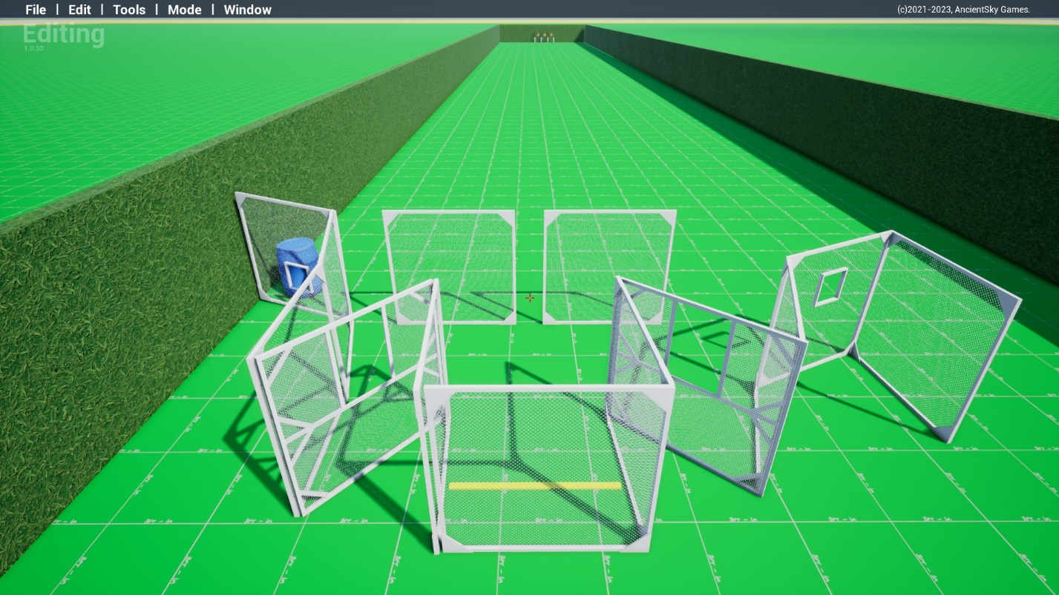
тип вправи: середня
кількість залікових пострілів : 10
3 паперових мішеней 4 поппера
Відстань до 300м
Положення зброї : зарядженно(1 положення)
Стартове положення: стрілець стоїть в любому місці в межах штрафних ліній

Умови виконання вправи: за сигналом таймеру уразити всі мішені не виходячи за межі штрафними ліній
Картон має бути вражен мін 2 заліковими пострілами металл повинен впасти

Вправа№2
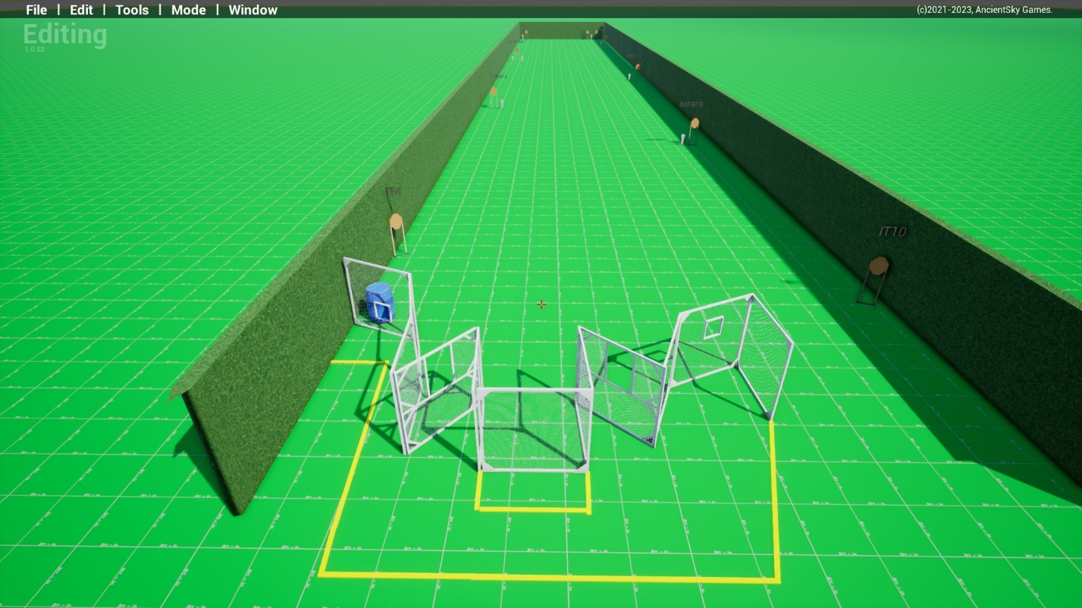
тип вправи: довга
кількість залікових пострілів : 28
10 паперових мішеней ,2 поппери 6 мініпоппери декілька штрафних мішеней
Відстань до 300м
Положення зброї : зарядженно(1 положення)
Стартове положення: : стрілець стоїть в межах штрафних ліній в любому місці
Умови виконання вправи: за сигналом таймеру уразити всі мішені не виходячи за межі штрафних ліній.
Картон має бути вражен мін 2 заліковими пострілами металл повинен впасти

Вправа №3
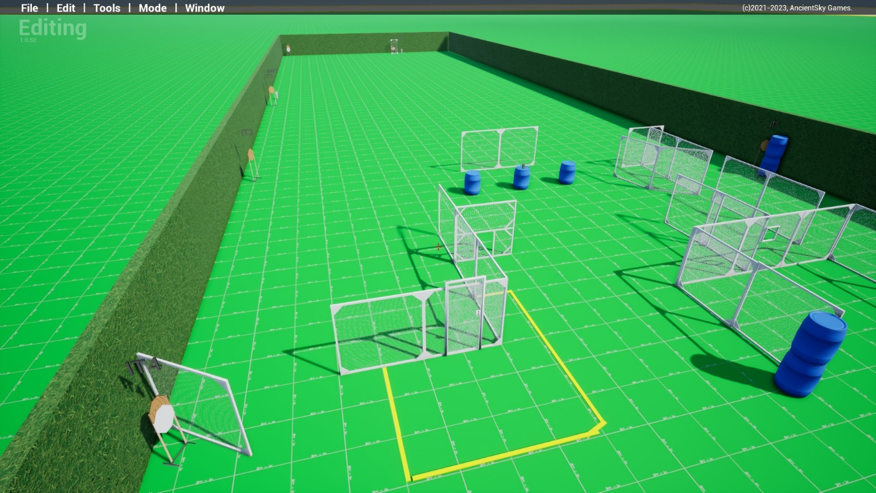

тип вправи: середня
кількість залікових пострілів : 14
6 паперова мішень,2 мініпоппери один з котрих активує рухому мішень
Відстань до 70м
Положення зброї : магазин приєднанно патронник пустий(2 положення)
Стартове положення: : стрілець стоїть торкаючись ногами міток.
Умови виконання вправи: за сигналом таймеру уразити всі мішені не виходячи за межі штрафних ліній.
Картон має бути вражен мін 2 заліковими пострілами металл повинен впасти для заліку

Вправа №4
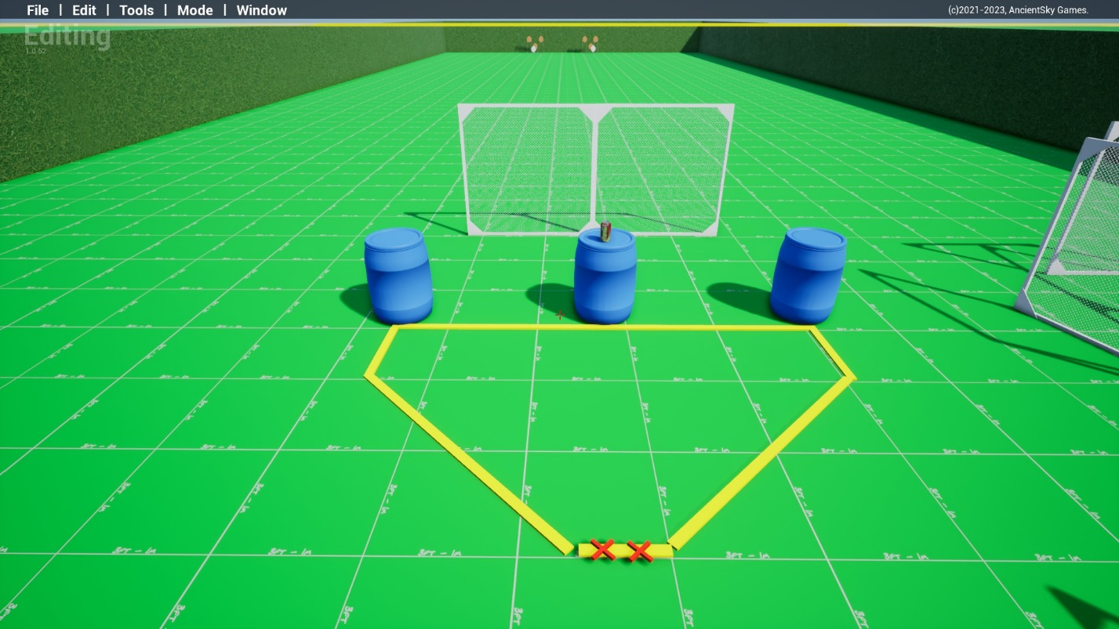

тип вправи: середня
кількість залікових пострілів : 12
6 паперових мішеней, та декілька штрафних мішеней
Відстань до 70м
Положення зброї : зарядженно(1 положення)
Стартове положення: стрілець стоїть торкаючись носками міток утримуючи карабін за цівку стволом в напрямку бочок лівою чи правою рукою опущенною до низу ( продемонструвати)
Умови виконання вправи: за сигналом таймеру уразити всі мішені не виходячи за межі штрафних ліній.
Картон має бути вражен мін 2 заліковими пострілами металл повинен впасти

Вправа №5
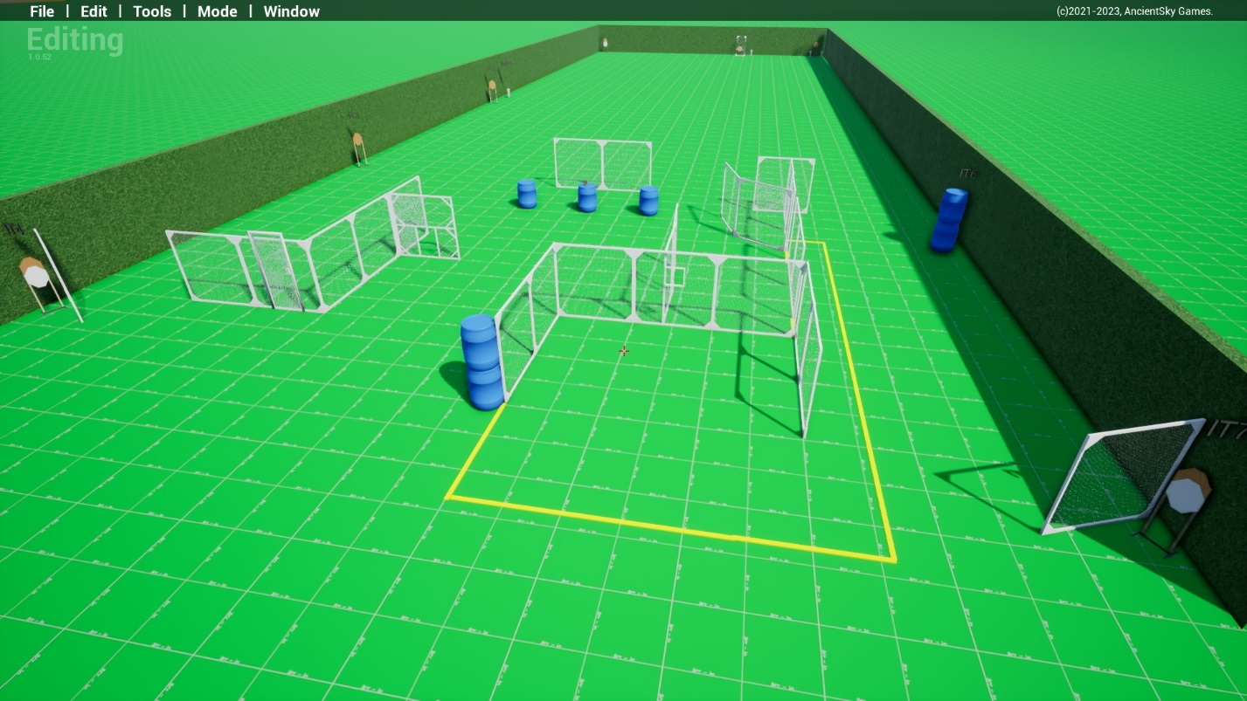
тип вправи: середня
кількість залікових пострілів : 20
8 паперових мішеней та 4 мініпопперів один з котрих активує рухому мішень та декілька штрафних мішеней
Відстань до 70м
Положення зброї : зарядженно(1 положення)
Стартове положення: стрілець стоїть торкаючись п;ятками міток
Умови виконання вправи: за сигналом таймеру уразити всі мішені не виходячи за межі штрафних ліній.
Металл для заліку повинен впасти папір має бути уражен мін 2 пострілами

Вправа №6

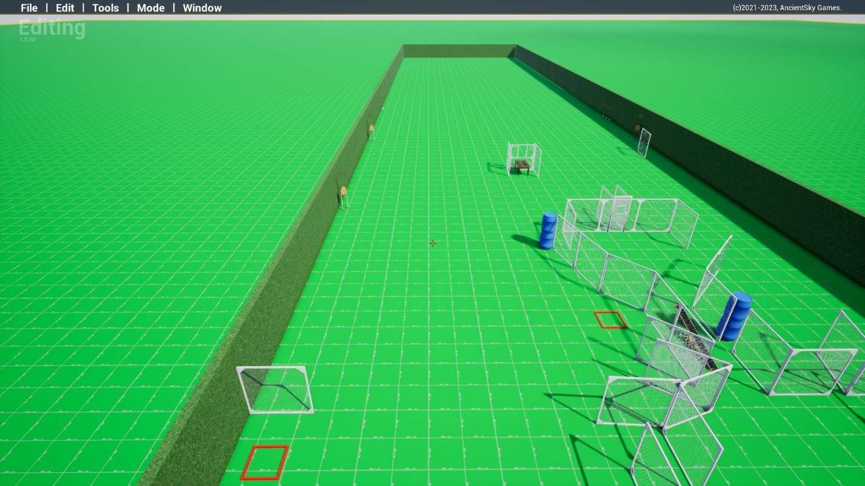

тип вправи: коротка
кількість залікових пострілів : 10
3 паперові мішені 4 тарілки
Відстань до 100м
Положення зброї : заряджено, (1 положення)
Стартове положення: стрілець стоїть в любому з боксів
Умови виконання вправи: за сигналом таймеру уразити всі мішені зі стрілецьких зон позначених боксами.
металл повинен впасти для заліку папер повинно вразити мін 2 пострілами для заліку

Вправа 7
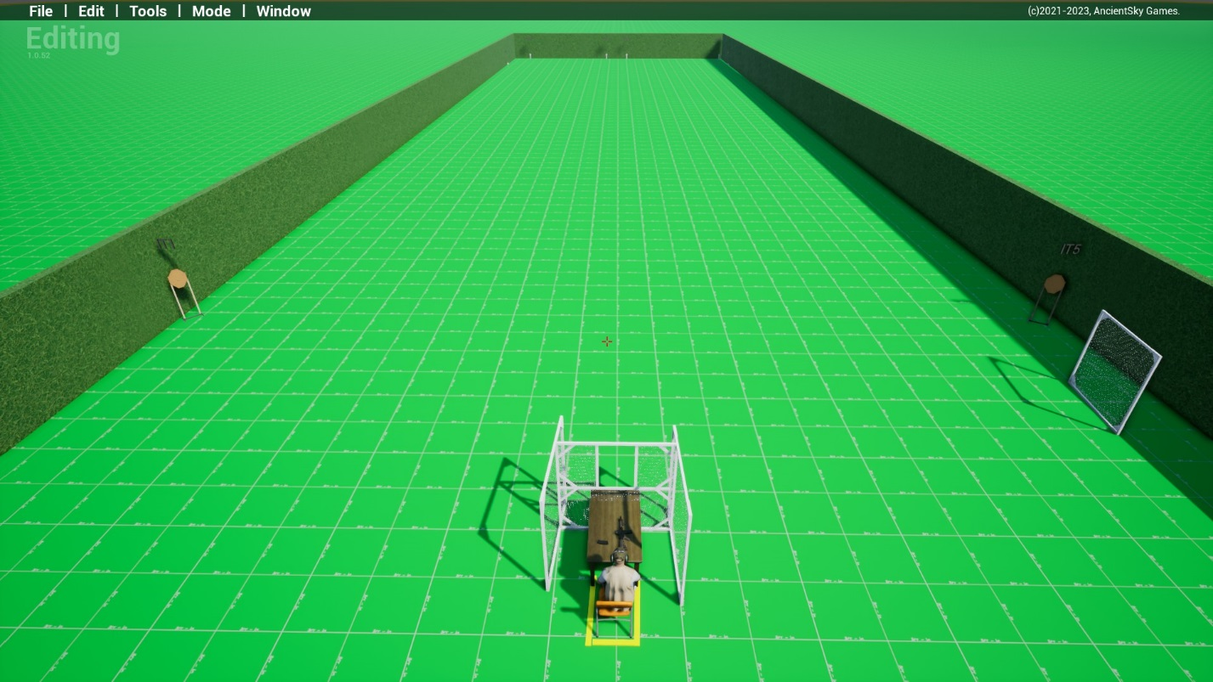
Тип вправи : коротка
кількість залікових пострілів : 10
2 паперові мішені 4 мініпопперів 2тарілки
Відстань до 80м
Положення зброї : зброя лежить на столі пістолетне руків*я в межах столу магазини на столі (3 положення)
Стартове положення: стрілець сидить на стільці спиною торкаючись спинки стула, руки на колінах
Умови виконання вправи: за сигналом таймеру уразити всі мішені не виходячи за межі штрафних ліній
металл повинен впасти для заліку папір має бути вражений мін 2 пострілами

Вправа 8
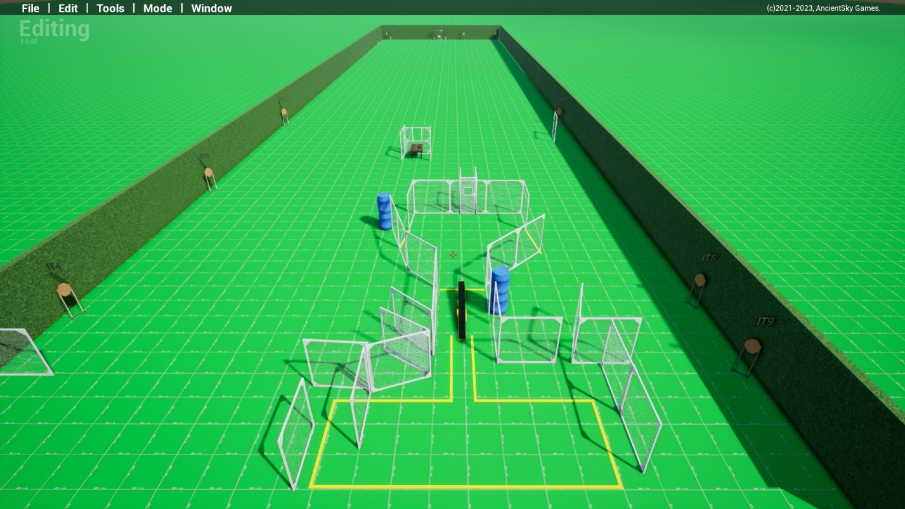
тип вправи: довга
кількість залікових пострілів : 26
10 паперових мішеней та 4 мініпоппера один з котрих активує рухому мішень, 2 тарілки та декілька штрафних мішеней
Відстань до 100м
Положення зброї : зарядженно(1 положення)
Стартове положення: стрілець стоїть будь де в межах штрафних ліній
Умови виконання вправи: за сигналом таймеру уразити всі мішені не виходячи за межі штрафних ліній.
Металл для заліку повинен впасти папір має бути уражен мін 2 пострілами

